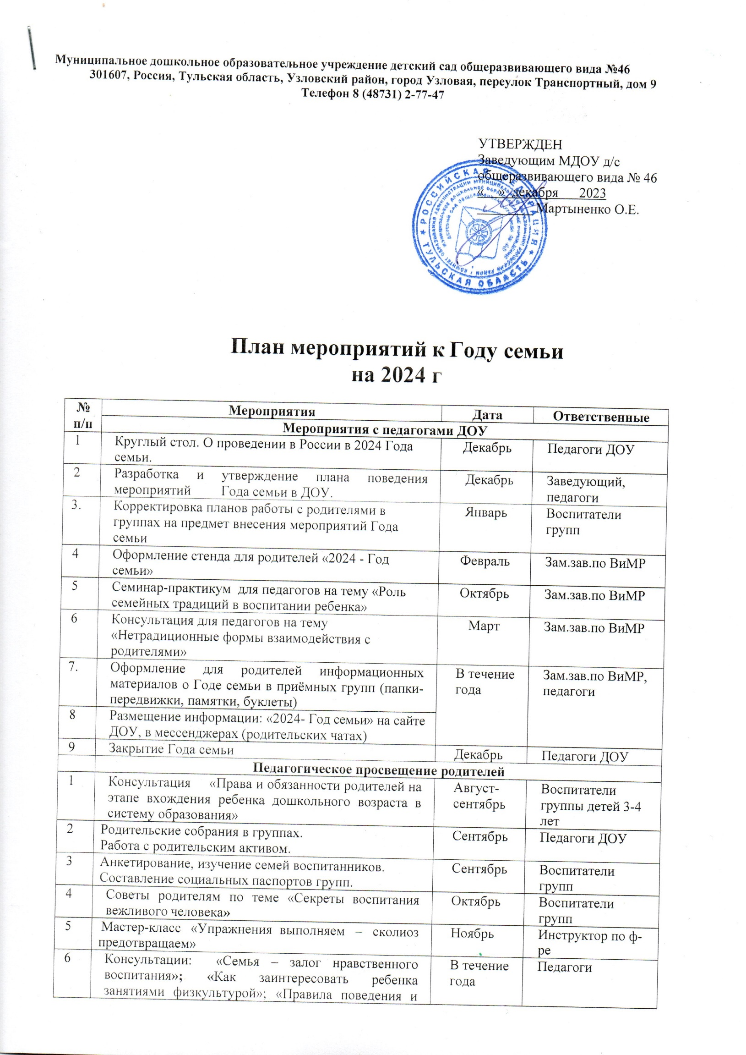
Муниципальное дошкольное образовательное учреждение детский сад общеразвивающего вида №46
301607, Россия, Тульская область, Узловский район, город Узловая, переулок Транспортный, дом 9
Телефон 8 (48731) 2-77-47

УТВЕРЖДЕН
Заведующим МДОУ д/с общеразвивающего вида № 46
« » декабря 2023
________ Мартыненко О.Е.

План мероприятий к Году семьи
на 2024 г

№  п/п | Мероприятия | Дата | Ответственные
 | Мероприятия с педагогами ДОУ
1 | Круглый стол. О проведении в России в 2024 Года семьи. | Декабрь | Педагоги ДОУ
2 | Разработка и утверждение плана поведения мероприятий Года семьи в ДОУ. | Декабрь | Заведующий, педагоги
3. | Корректировка планов работы с родителями в группах на предмет внесения мероприятий Года семьи | Январь | Воспитатели групп
4 | Оформление стенда для родителей «2024 - Год семьи» | Февраль | Зам.зав.по ВиМР
5 | Семинар-практикум для педагогов на тему «Роль семейных традиций в воспитании ребенка» | Октябрь | Зам.зав.по ВиМР
6 | Консультация для педагогов на тему «Нетрадиционные формы взаимодействия с родителями» | Март | Зам.зав.по ВиМР
7. | Оформление для родителей информационных материалов о Годе семьи в приёмных групп (папки-передвижки, памятки, буклеты) | В течение года | Зам.зав.по ВиМР, педагоги
8 | Размещение информации: «2024- Год семьи» на сайте ДОУ, в мессенджерах (родительских чатах)
9 | Закрытие Года семьи | Декабрь | Педагоги ДОУ
 | Педагогическое просвещение родителей
1 | Консультация «Права и обязанности родителей на этапе вхождения ребенка дошкольного возраста в систему образования» | Август-сентябрь | Воспитатели группы детей 3-4 лет
2 | Родительские собрания в группах. Работа с родительским активом. | Сентябрь | Педагоги ДОУ
3 | Анкетирование, изучение семей воспитанников. Составление социальных паспортов групп. | Сентябрь | Воспитатели групп
4 | Советы родителям по теме «Секреты воспитания вежливого человека» | Октябрь | Воспитатели групп
5 | Мастер-класс «Упражнения выполняем – сколиоз предотвращаем» | Ноябрь | Инструктор по ф-ре
6 | Консультации: «Семья – залог нравственного воспитания»; «Как заинтересовать ребенка занятиями физкультурой»; «Правила поведения и безопасность детей на льду» | В течение года | Педагоги
7 | Памятка для родителей «Безопасный новый год» | Декабрь | Воспитатели групп
8 | Советы родителям по организации зимних каникул для детей | Декабрь | Воспитатели групп
9 | Советы на тему «Научите детей делать добро» | Январь | Воспитатели групп
10 | Памятка для родителей «Повышение роли отца в семье»  «10 заповедей для родителей» | Февраль | Воспитатели групп
11 | Консультация «Семья на пороге школьной жизни ребенка» | Март | Воспитатели гр. детей 6-7 лет
12 | Папка-передвижка для родителей на тему «Каждый родитель- пример для подражания» | Март | Воспитатели групп
13 | Мониторинг удовлетворенности родителей качеством предоставляемых образовательных услуг в ДОУ. Предложения по организации работы ДОУ в 2024-2025 уч. г. | Апрель | Заведующий. педагоги ДОУ
14 | Мастер-класс с родителями  по теме «Формирование финансовой грамотности дошкольников через театрализованные игры» | Май | Заведующий  педагоги ДОУ
15 | Буклет «Безопасность детей летом» |  | Воспитатели групп
16 | Итоговые родительские собрания в группах |  | Воспитатели групп
17 | Работа с родителями неорганизованных детей в рамках КМЦ | В соответствии с планом КМЦ | Зам.зав.по ВиМР, педагоги
 | Мероприятия с детьми, родителями, социумом
1 | Участие родителей в организации и проведении Дня знаний | Сентябрь | Воспитатели групп
2 | Выставка семейных рисунков «Герб моей семьи»
3 | Создание фотоальбомов в группах «Моя семья – счастливые моменты».
4 | Акция Добропочта |  | Воспитатели групп
5. | Квест-игра «Тайны родного города» (ко дню Тульской области) |  | Воспитатели групп
1 | «День отца». Выпуск семейной газеты «Лучше папы в мире нет» (5 октября). | Октябрь | Воспитатели групп
2 | Участие в реализации проектов:  «Международный день пожилых людей» (1 октября)  «День бабушек и дедушек» (28 октября) |  | Воспитатели групп
3 | Участие родителей в конкурсе поделок из природного материала «Осенние фантазии» |  | Воспитатели групп
4 | Участие родителей в организации и проведении для детей «Праздника осени» |  | Воспитатели групп
1. | Развлечение «Мы дружбою своей сильны и Родиной своей горды» | Ноябрь | Воспитатели групп
2 | Акция ко Дню памяти погибших при исполнении служебных обязанностей сотрудников органов внутренних дел России |  | Воспитатели групп
3 | Литературно-музыкальный праздник «Мамин день» |  | Воспитатели групп
3. | Акция «Светлое слово мама» |  | Воспитатели групп
4. | Флешмоб «Россия –это мы»  Ко Дню Герба Российской Федерации |  | Воспитатели групп
1. | Литературно-музыкальная композиция (Гордимся славою героев) 8 декабря | Декабрь | Воспитатели групп
2. | Выставка семейных поделок «Мастерская Деда Мороза» |  | Воспитатели групп
3 | Семейные посиделки, посвященные Международному дню чая (15 декабря) |  | Воспитатели групп
4 | Вовлечение родителей в проведение новогодних утренников для детей «Елка зажигает огни» |  | Воспитатели групп
5. | Акция «Помним наших героев»  (возложение цветов к памятнику генерала Васильева В.Д. 14 декабря) |  | Воспитатели групп
6. | Акция «Своих не бросаем» |  | Воспитатели групп
1. | Вовлечение родителей в проведение развлечения «Колядки на Святки» |  | Воспитатели групп
2 | Блокадный хлеб | Январь | Воспитатели,
3 | Участие родителей в проведении «Дня здоровья» «Зимние забавы» |  | Педагоги ДОУ,
4. | Развлечение ко дню Деда мороза и Снегурочки |  | Воспитатели,
5 | Участие в организации выставки детского рисунка «С физкультурой я дружу» |  | Воспитатели,
1. | Выставка семейных газет на тему «На страже Родины» | Февраль | Воспитатели,
2 | Вовлечение родителей в организацию и проведение утренника для детей, посвященного 23 Февраля |  | Воспитатели групп
3. | Акция Добропочта |  | Педагоги, Зам.зав.по ВиМР, педагоги
1. | Участие родителей в проведении утренников, посвященных Дню 8 Марта | Март | Воспитатели,
2 | Вовлечение родителей в проведение фольклорного праздника «Зиму провожаем, Масленицу встречаем» |  | Воспитатели,
3 | Фотовыставка «Загляните в мамины глаза» |  | Воспитатели,
1. | Участие родителей в организации «Огорода на окне» | Апрель | Воспитатели групп
2 | Участие в оформлении выставки «Пасхальные колокола» |  | Воспитатели групп
3 | Участие в оформлении выставки детского творчества «День Победы» |  | Воспитатели,
4 | Участие родителей в проведении спортивного праздника «Весенний цветок здоровья». |  | Воспитатели групп
5 | Участие родителей в оформлении выставки рисунков, поделок на тему: «Не шути с огнем» ко дню пожарной охраны. |  | Воспитатели групп
1 | Вовлечение родителей в проведение «Праздника Светлой Пасхи» для детей | Май | Воспитатели групп
2 | Участие родителей в проведении праздника «День Победы» |  | Воспитатели групп
3 | Развлекательная программа «Если дружно, если вместе» к Международному дню семьи (15 мая) |  | Воспитатели групп
4 | Участие родителей в организации и проведении праздника «До свидания, детский сад!» |  | Муз рук. Восп. группы детей 6-7 лет
1 | Распространение буклетов, памяток, консультации, индивидуальные беседы по темам:  «Семейная гармония», «Воспитание семьянина», «Воспитание ребенка в семье» и др. | В течение года | Воспитатели групп
2 | Изготовление открыток, поделок для членов семьи к праздникам

